Rabbitmq的安装

首先，现在所需要的包。

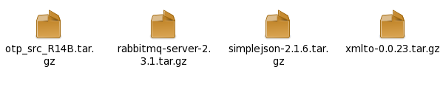

由于Rabbitmq是使用Erlang开发的，所以首先需要安装Erlang的环境。

|  |
| --- |
| tar –zxvf otp_src-R14B.tar.gz  cd opt_src-R14B  ./configure  Make && make install |

安装xmlto （rabbitmq编译安装时需要使用）

|  |
| --- |
| yum install –y docbook-style-xsl  tar –zxvf xmlto-0.0.23.tar.gz  cd xmlto-0.0.23  make && make install |

安装python和SimpleJson

如果系统已经安装python可以通过命令：which python 查看

|  |
| --- |
| yum install python  yum install python-simplejson |

安装RabbitMQ

|  |
| --- |
| tar –zxvf rabbitmq-server-2.3.1.tar.gz  cd rabbitmq-server-2.3.1  make  make  TARGET_DIR=/u/longcheer/rabbitmq SBIN_DIR=/u/longcheer/rabbitmq/sbin MAN_DIR=/u/longcheer/rabbitmq/man install |

配置RabbitMQ

|  |
| --- |
| cd /u/longcheer/rabbitmq/sbin |

修改rabbitmq-server文件中有三个参数修改为本系统可见的目录

#Erlang控制文件

CONFIG_FILE=/etc/rabbitmq/rabbitmq

#日志文件

LOG_BASE=/u/rabbitmq/logs

#数据库文件

MNESIA_BASE=/u/rabbitmq/db

配置用户

|  |
| --- |
| groupadd -g 10001 rabbitmq  useradd -u 10001 -g 10001 rabbitmq  chown -R long:long rabbitmq  mkdir -pv /u/rabbitmq/logs  mkdir -pv /u/rabbitmq/db  chown rabbitmq:rabbitmq /u/rabbitmq/logs  chown rabbitmq:rabbitmq /u/rabbitmq/db |

启动RabbitMQ

|  |
| --- |
| cd rabbitmq/sbin  ./rabbitmq-server start |

或设置后台运行

|  |
| --- |
| nohup ./rabbitmq-server start > nohup.out& |

成功启动后在文件中会有如下提示

